Písomný výstup pedagogického klubu

- Prioritná os | Vzdelávanie
- Špecifický cieľ | 1.1.1 Zvýšiť inkluzívnosť a rovnaký prístup ku kvalitnému vzdelávaniu a zlepšiť výsledky a kompetencie detí a žiakov
- Prijímateľ | Základná škola, Štúrova 341, Hanušovce nad Topľou
- Názov projektu | Rozvoj funkčnej gramotnosti žiakov v základnej škole
- Kód projektu ITMS2014+ | 312010Q919
- Názov pedagogického klubu | Klub matematiky na 1. stupni ZŠ
- Meno koordinátora pedagogického klubu | Mgr. Anna Rišková
- Školský polrok | 2. polrok 2018/2019
- Odkaz na webové sídlo zverejnenia písomného výstupu | https://zshanusovce.edupage.org/text17/

10.
Úvod:

Stručná anotácia
Podporovať schopnosť žiakov využiť a interpretovať naučené vedomosti a poznatky v bežných životných situáciách je najefektívnejšie prostredníctvom pracovných listov, prepájaním medzipredmetových vzťahov, aplikovaním inovatívnych metód a praxou overených didaktických postupov, čo môže viesť k racionálnemu a samostatnému
učeniu sa.

Kľúčové slová

funkčná gramotnosť, inklúzia, integrované vyučovanie, inovatívne metódy, vzdelávacia oblasť matematika a informatika, učebné texty, pracovné listy, metodické listy

Zámer a priblíženie témy písomného výstupu

Činnosť v Klube matematiky pre 1. stupeň sa riadila podľa vopred vypracovaného Plánu klubu a jeho rámcového harmonogramu jednotlivých tém a aktivít prebiehajúcich
na spoločných stretnutiach.
Aktívne sme so svojou činnosťou začali v 2. polroku školského roka 2018/2019. Počas piatich mesiacov sa pedagógovia stretli dvakrát v mesiaci, čiže od februára až do júna
sme zasadali celkom desaťkrát..
V tomto 2. polroku sme sa v rámci projektu rozvoja funkčnej gramotnosti žiakov zamerali na splnenie cieľov zlepšiť výsledky a kompetencie žiakov, zvýšiť inkluzívnosť a rovnaký prístup ku kvalitnému vzdelávaniu formou rôznych aktivít, besied, návštevou mestskej knižnice, vlastivedného múzea, vychádzok za poznaním v blízkom okolí našej školy a aplikovaním inovatívnych metód v edukačnom procese, napríklad zážitkovým učením, prácou v skupinách a tvorbou pracovných a metodických listov pre primárne vzdelávanie so zreteľom na prepojenie predmetov slovenský jazyk a literatúra, prírodoveda a matematika do integrovaného celku.

Hneď na 1. stretnutí sme vychádzali z Plánu práce klubu matematiky na 1. stupni ZŠ
podľa týchto bodov programu:

- rozbor plánu
- zameranie plánu
- rozdelenie úloh
- diskusia
- návrhy

Vzhľadom na výsledky dosiahnuté v meraní PISA sme s členmi klubu diskutovali
o potrebe rozvoja čitateľskej gramotnosti nielen v oblasti výučby slovenského jazyka a literatúry, ale aj prírodovedných predmetov, najmä o dôležitej úlohe rozvoja prírodovednej gramotnosti ako kompetencie, ktorou sa zaoberajú Medzinárodné štúdie PISA a TIMSS.
S cieľom zlepšiť výsledky vo vzdelávaní a dbať aj na potreby žiakov, došli sme
ku konkrétnemu cieľu ako by sme podporili myšlienku dôležitosti práce s textom, a to vytváraním úloh kombinovaných a prepojených s obsahom učiva predmetov slovenský jazyk a literatúra, prírodoveda/vlastiveda a matematika formou integrovaného vyučovania.
Členom v klube matematiky boli pridelené jednotlivé úlohy:
- zosumarizovať vhodnú knižnú a časopiseckú odbornú literatúru zameranú
na matematickú gramotnosť intaktných žiakov a žiakov so ŠVVP,
- samoštúdium odbornej literatúry zameranej na implementovanie inovatívnych metód a foriem práce v oblasti matematiky primárneho vzdelávania,
- vyhľadávať podnetné námety a internetové zdroje na tvorbu úloh,
- podeliť sa o vlastné postrehy a skúsenosti z praxe.

V priebehu druhého stretnutia nášho Klubu matematiky na 1. stupni ZŠ sme si
prezentáciou obnovili základné pedagogické pojmy, a to vymedzenie pojmu metóda, čo je jej cieľ a význam v procese vyučovania. Oboznámili sme sa s prehľadom rôznych typov klasifikácie metód, pričom sme sa viac sústredili na prehľad inovatívnych metód
a ich prínos vo vyučovaní. Ďalej sa členovia oboznámili s rôznymi titulmi knižnej odbornej pedagogickej ako aj časopiseckej literatúry (napr. Vychovávateľ, Naša škola, Pedagogická revue, Dobrá škola,...) a internetových príspevkov, z ktorých neskôr čerpali podnety a informácie pre tvorbu pracovnej verzie pracovných listov.

Na treťom stretnutí sme si zjednodušene zadefinovali pojem matematická gramotnosť,
ktorá v štúdii PISA je charakterizovaná ako schopnosť použiť nástroje matematiky v reálnom svete a tie vedieť efektívne využiť aj pre svoju vlastnú potrebu. V primárnom vzdelávaní základnou požiadavkou rozvoja matematickej gramotnosti je aplikovať v predmete matematika úlohy vychádzajúce z reálnych situácií, ktoré žiakom ponúkajú praktický význam riešenia problému, ktorý je v úlohe nastolený. Na zisťovanie vedomostí a zručností žiakov 4. ročníka základnej školy
so zameraním na matematickú a prírodovednú gramotnosť sa zameriava štúdia TIMSS.
Pripomenuli sme si, že organizačné formy sa zaoberajú tým, ako treba výchovno-vzdelávací
proces organizovať a preto vyučovacie zásady, vyučovacie metódy a organizačné formy
vyučovania úzko spolu súvisia.
Organizačnou formou nie je len vyučovacia hodina, ale aj vychádzka, výlet, exkurzia a pod. Vyučovacia hodina je relatívne uzavretá jednotka vyučovacieho procesu, ktorá sa skladá
z viacerých častí tvoriacich štruktúru vyučovacej hodiny, v rámci ktorej je možné aplikovať prácu
v skupinách, individualizované vyučovanie a pod.
K rozšíreniu našich obzorov sme si pozreli reportáž z archívu televízie Markíza odvysielanú v Reflexe zo 4.3.2019 o novej metóde vzdelávania informatiky pre žiakov primárneho vzdelávania, ktorá je zameraná na vyučovanie informatiky, kde je matematické myslenie kombinované s informatickým myslením a tiež s prepojením na iné predmety ako slovenský jazyk. Autorom je prof. RNDr. Ivan Kalaš, PhD., ktorý vymyslel obrázkový programovací jazyk pre deti.

Na štvrtom stretnutí členovia klubu matematiky, predtým než získali základné informácie o žiakoch so ŠVVP a ich klasifikácii, vyskúšali si aktivitu, v ktorej pomocou priebežne zadávaných pokynov mali vykonávať určitú činnosť s obmedzeniami v danom časovom limite. Takto sa mohli aspoň trochu vžiť do pocitov, ktoré takýto žiak so ŠVVP môže
na vyučovaní v bežnej škole zažívať.
K aktivizujúcim formám práce z hľadiska zvyšovania záujmu všetkých žiakov o matematiku, o učenie sa, ale aj zlepšenie pracovnej atmosféry, neodmysliteľne patrí didaktická hra.
Na chvíľu sme sa aj mi stali žiakmi a prakticky si vyskúšali didaktickú hru BUM
so zameraním na upevňovanie násobilky a pozornosti žiakov.
V krátkosti sme sa oboznámili s metodikou tvorby pracovného listu, rozdali si vytlačené zásady ako pritom postupovať, čomu sa vyvarovať a naopak, čo je potrebné dodržať. V praktickej časti sme si ukázali ako sa dajú využiť rôzne obrázky, výstrižky z časopisov, letákov pri zostavovaní matematických úloh z reálneho života, aby žiakov upútali, zároveň boli zrozumiteľné a ponúkali širšie využitie aj v rámci uplatnenia medzipredmetových vzťahov.

Na piatom stretnutí klubu matematiky sme svoju pozornosť sústredili na širokú ponuku odbornej literatúry s obsahom rôznych matematických hier, hlavolamov, slovných úloh
a aktivít, ktoré sú z hľadiska efektívnejšieho osvojenia si počtových úkonov a matematického myslenia dosť podstatné, najmä u žiakov primárneho vzdelávania. Prezreli sme si napríklad zdroje:
Bálint Ľ., Kuzma J.: Úlohy na rozvíjanie matematickej gramotnosti žiakov 1. stupňa základných škôl, Vydavateľstvo Príroda, s. r. o., Bratislava 2009.

Peňázová V., Juhos J. a kol. autorov: Pracovný zošit pre 2. ročník ZŠ – HRAVÁ MATEMATIKA 2, 1. vydanie, Vydal: Taktik vydavateľstvo, s.r.o., Košice 2010. ISBN 978-80-970223-6-5

Kolektív autorov: Pracovný zošit pre 3. ročník ZŠ – HRAVÁ MATEMATIKA 3, 1. vydanie, Vydal: Taktik vydavateľstvo, s.r.o., Košice 2010. ISBN 978-80-970223-4-1

Kolektív autorov: Pracovný zošit pre 4. ročník ZŠ – HRAVÁ MATEMATIKA 4, 1. vydanie, Vydal: Taktík vydavateľstvo, s.r.o. , Košice 2011. ISBN 978-80-89530-01-4

https://www.aitec.sk/assetsd/files/didakticke-hry-mat-2014_536_sk.pdf

www.hlavolamy.sk,

www.skolahrou.sk

Týchto prvých päť stretnutí členov klubu matematiky možno ponímať ako prvú fázu s teoretickým obsahom zameraným na získavanie nových poznatkov prostredníctvom štúdia odbornej a časopiseckej literatúry venovanej pedagogickej problematike vyplývajúcej s cieľa projektu.

Druhá fáza nasledujúcich stretnutí členov klubu matematiky sa odvíja popisom nastoleného problému a východiskom jeho riešenia.

Jadro:
Popis témy/problém

V priebehu pedagogickej praxe sa čoraz viac stretávame s pribúdaním počtu žiakov, u ktorých sa prejavujú ťažkosti s čítaním s porozumením, čo má vplyv na osvojovanie si učiva prírodovedného charakteru a riešení matematických úloh. Pri práci s textom nedokážu čítať správne, zamieňajú si písmená, vznikajú slová, ktorým nerozumejú a veta stráca význam. Problém sa prejavuje aj v reprodukcii prečítaného textu, žiaci sa pre slabú slovnú zásobu nevedia správne vyjadrovať ani prezentovať svoje vedomosti. Vzhľadom na tento narastajúci edukačný problém sme sa zamerali na tvorbou motivačných pracovných listov s cieľom vzbudiť záujem žiakov, viesť ich k získavaniu informácií aktívnym čítaním motivačných krátkych textov a tiež prácou v skupinách venovať sa praktickým činnostiam, skúmaniu, zapisovaniu, čiže aplikovať zážitkovú formu učenia s uplatnením inovatívnych metód.
Na šiestom stretnutí členov klubu matematiky sme sa rozdelili do štyroch pracovných tímov, ktoré medzi sebou navzájom kooperujú vrámci medzipredmetových vzťahov.
Vychádzajúc zo základných poznatkov žiakov, pozorovania im blízkeho okolitého prostredia a práve adekvátneho ročného obdobia prebiehajúceho v tomto 2. polroku, rozhodli sme sa pre tematický okruh pod názvom Vzácny zdroj prírody - VODA, v rámci ktorého sme si zvolili samostatné témy, špecifické pre každý ročník s postupne stupňujúcou sa náročnosťou z ročníka do ročníka zameranou na rozvíjanie poznatkov a vedomostí žiakov prostredníctvom nami tvorených pracovných listov.

1. ročník: Voda ako dar
2. ročník: Záhady vody
3. ročník: Kúzla vody
4. ročník: VODA - zdroj života

Takto sme postupne pokračovali na siedmom a ôsmom stretnutí klubu matematiky, kde sme úlohy použité v pracovnom liste klasifikovali podľa náročnosti od jednoduchších k zložitejším. Kritériom výberu úloh so zameraním na matematickú gramotnosť bola ich obsahová stránka vychádzajúca zo situácií bežného života.

Počas stretnutí Klubu matematiky padli návrhy, aby sme sa aspoň jedenkrát mesačne stretli aj s inými klubmi pre primárne vzdelávanie, a to Klubom slovenského jazyka a literatúry a Klubom prírodovedy a prekonzultovali spoločné postupy pri tvorbe integrovaných pracovných listov pozostávajúcich z úloh zo slovenského jazyka a literatúry, prírodovedy a matematiky.

Na deviatom stretnutí nášho klubu matematiky sme riešili grafickú úpravu zadaní úloh pre žiakov so ŠVVP. Aby lepšie porozumeli čítanému textu je dôležité zdôraznenie základných myšlienok, členenie čítaného textu po častiach a grafická úprava. K tomu smerovala aj naša ďalšia práca – zvýrazniť podstatné informácie pri náročnejších úlohách.

Na desiatom stretnutí členov klubu matematiky sme konzultovali konečné usporiadanie jednotlivých úloh v rámci pracovného listu, v ktorom sa prelínajú úlohy z predmetov: slovenský jazyk a literatúra, prírodoveda a matematika so zameraním rozvíjať funkčnú gramotnosť. Pre každý ročník sme vytvorili spolu štyri pracovné listy so zameraním na spoločný tematický okruh Vzácne zdroje prírody - VODA.

Pracovný list je koncipovaný tak, že umožňuje rovnaký prístup k vzdelávaniu pre všetkých žiakov, vrátane žiakov so ŠVVP. V zadaniach úloh zameraných na matematickú gramotnosť sme aplikovali situácie z prírody a reálneho života.

Žiakom sme sa v rámci týchto tém snažili vytvárať pracovné listy na rozvoj funkčnej gramotnosti (čitateľskej, prírodovednej a matematickej) so zážitkami prepojenými na ich vlastné poznatky a skúseností z bežných životných situácií so zodpovedajúcim stupňom náročnosti v súlade s ŠkVP pre ISCED I.

V praxi sa nám osvedčilo striedanie rôznych foriem vyučovania. Žiaci majú veľmi radi didaktické hry, matematické rozcvičky, rébusy, ale aj riešenie pracovných listov.

Ukážka práce žiakov štvrtákov s pracovným listom na tému: VODA – zdroj života

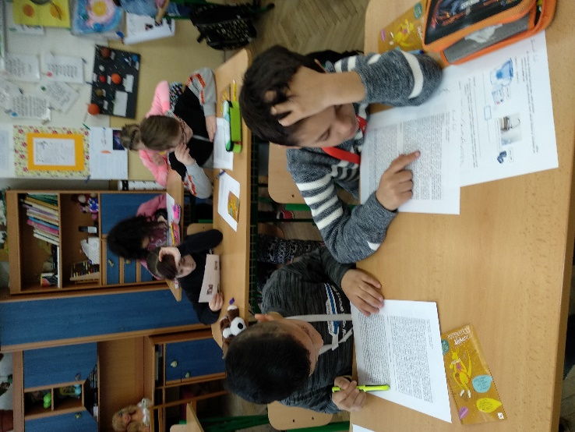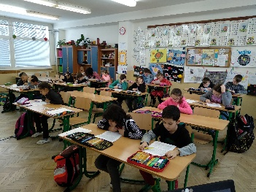

Rovnako k obľúbeným činnostiam patrí aj práca v menších heterogénnych skupinách, kde sa žiaci navzájom medzi sebou povzbudzujú, pomáhajú si a usmerňujú pri práci, napríklad ako v nižšie uvedenej ukážke v rámci zhrnutia témy VODA – zdroj života, formou prezentácie plagátu. Cieľom vytvorených plagátov v jednotlivých skupinkách je rozvíjať funkčnú gramotnosť žiakov (čitateľskú, prírodovednú a matematickú). V každej skupine si žiaci sumarizujú všetky merania získané praktickou činnosťou šírky a hĺbky koryta rieky v uvedených jednotkách dĺžky v blízkom okolí školy a odmerania dĺžky toku rieky v určenom úseku, v našom prípade od mosta po ďalší most. Všetko si zapisujú do tabuliek a vymýšľajú svoje vlastné matematické úlohy pre členov iných skupín. Zároveň riešia ekologickú stránku našich vodných tokov, ktorú zaznamenali počas vykonávanej praktickej činností pozorovaním okolia potoka. Súčasťou plagátu je aj pojmova mapa (voda od prameňa až po veľké vodné plochy). Žiaci zaznamenali aj prehľad o minerálnych vodách a kúpeľných zariadeniach v regióne Šariš s úlohou usporiadať ich v abecednom poradí.

Ukážka práce v skupinách pred prípravou plagátu VODA – zdroj života.
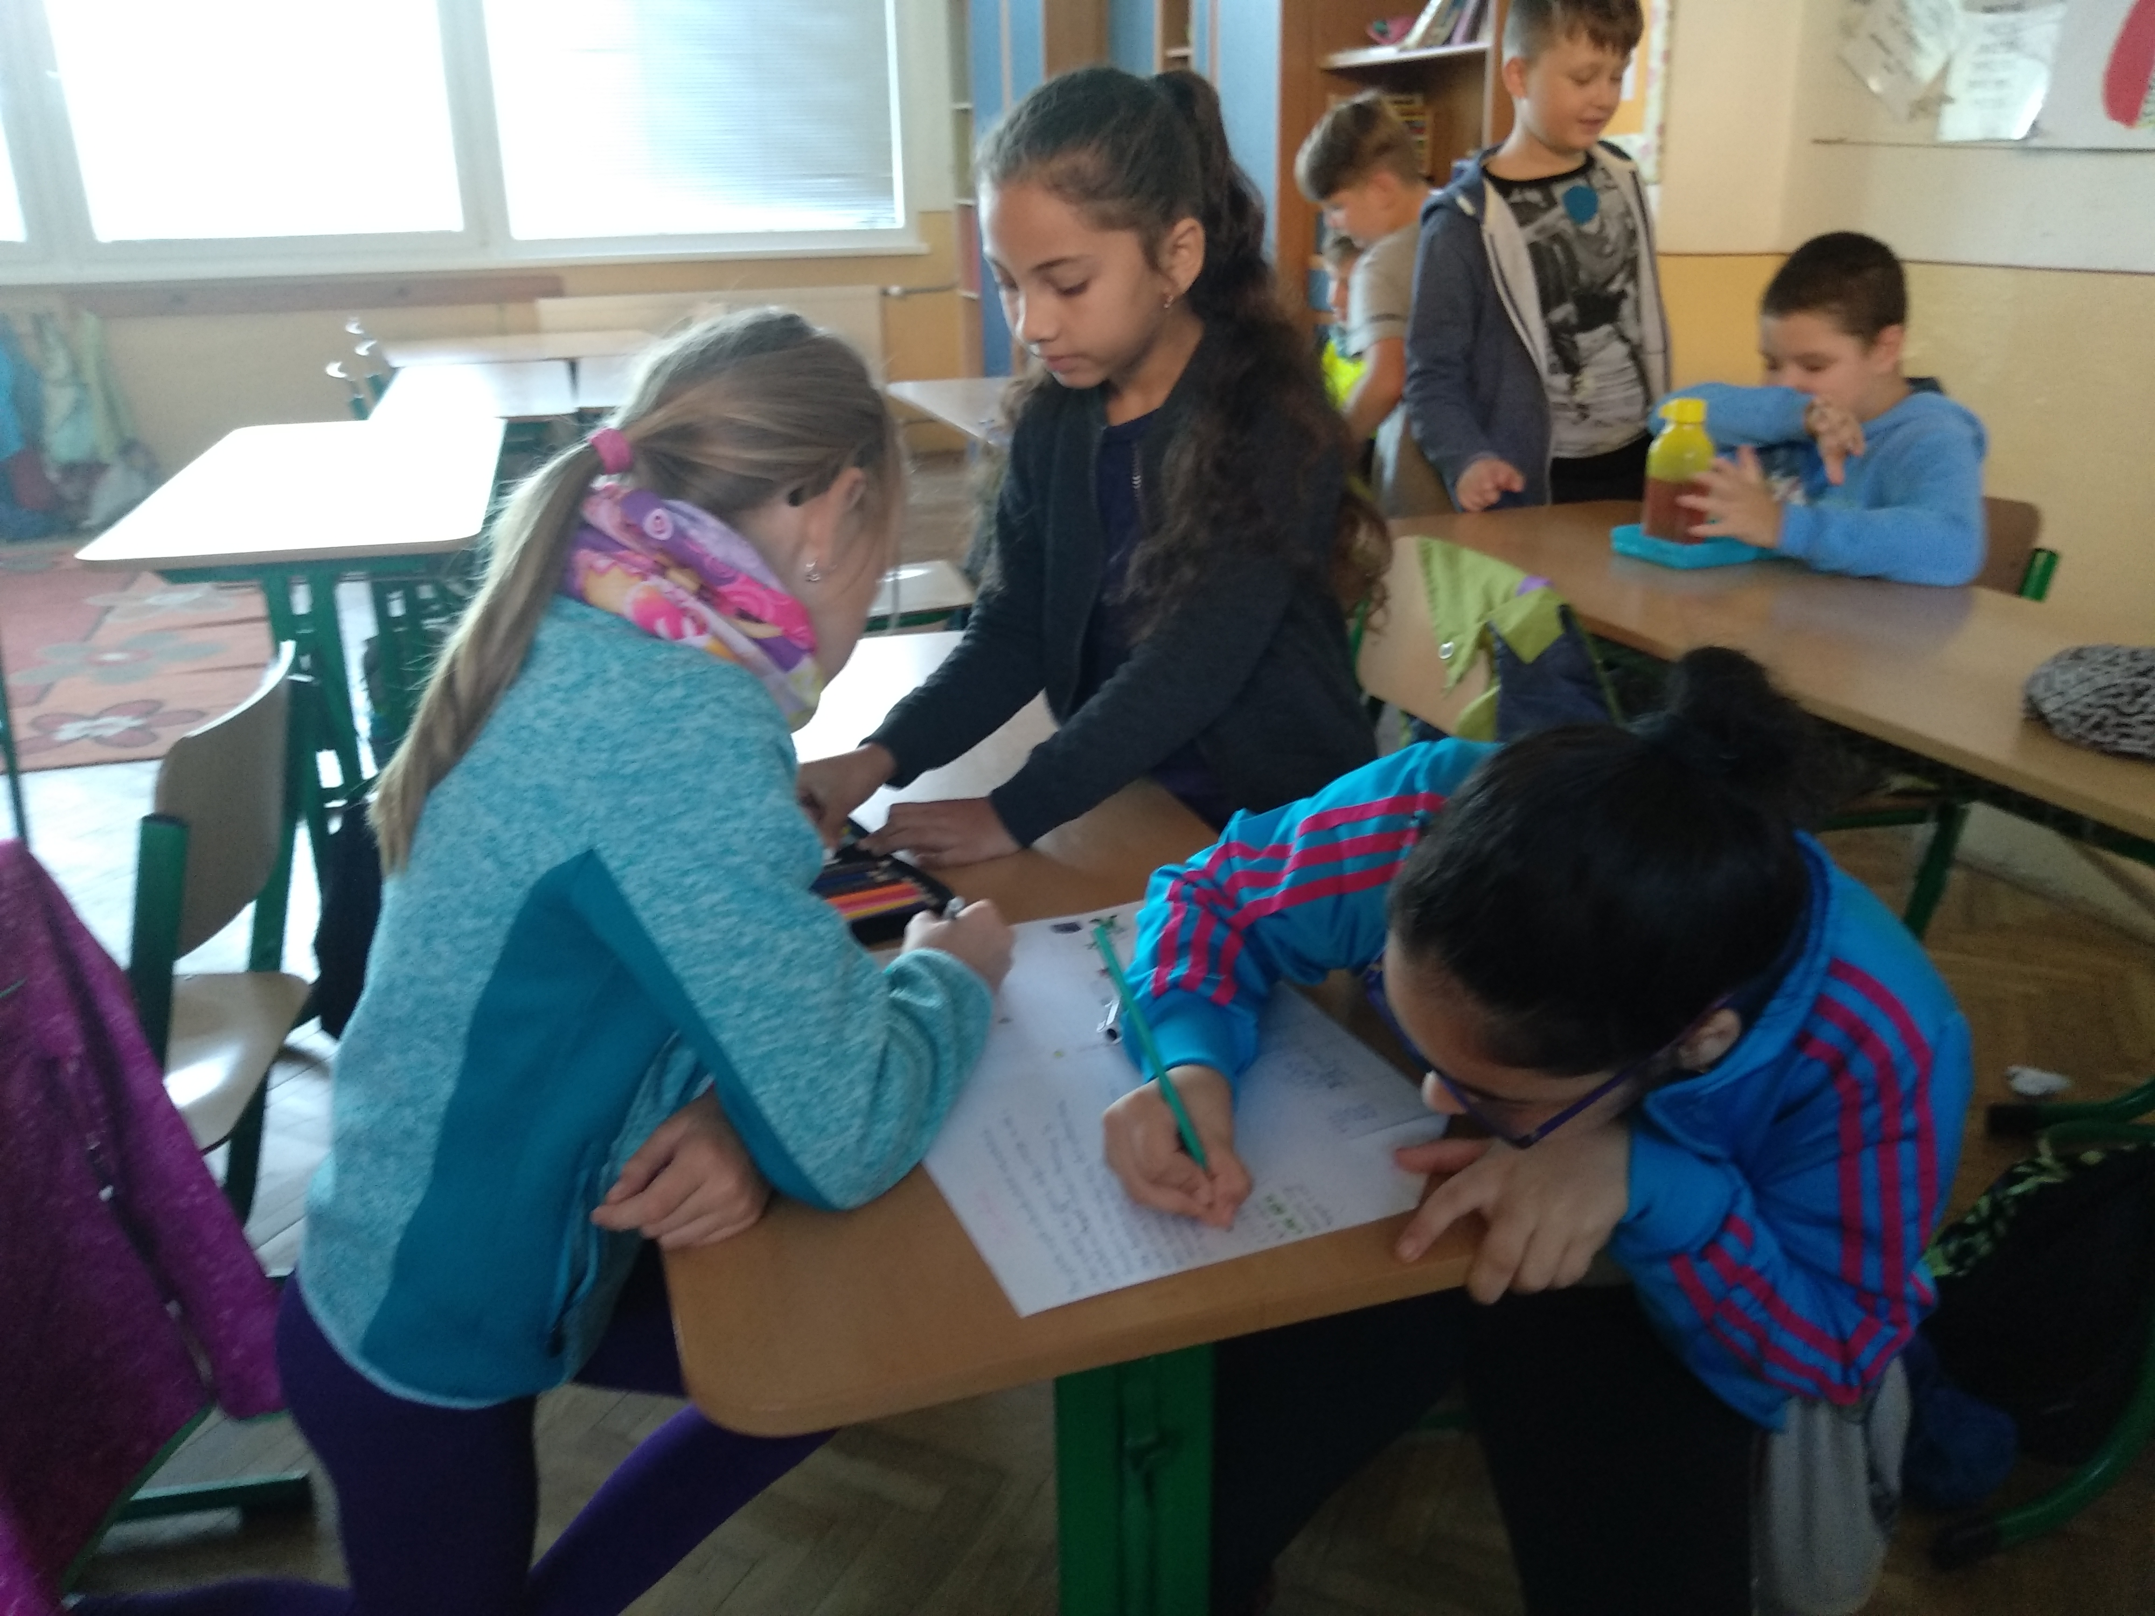

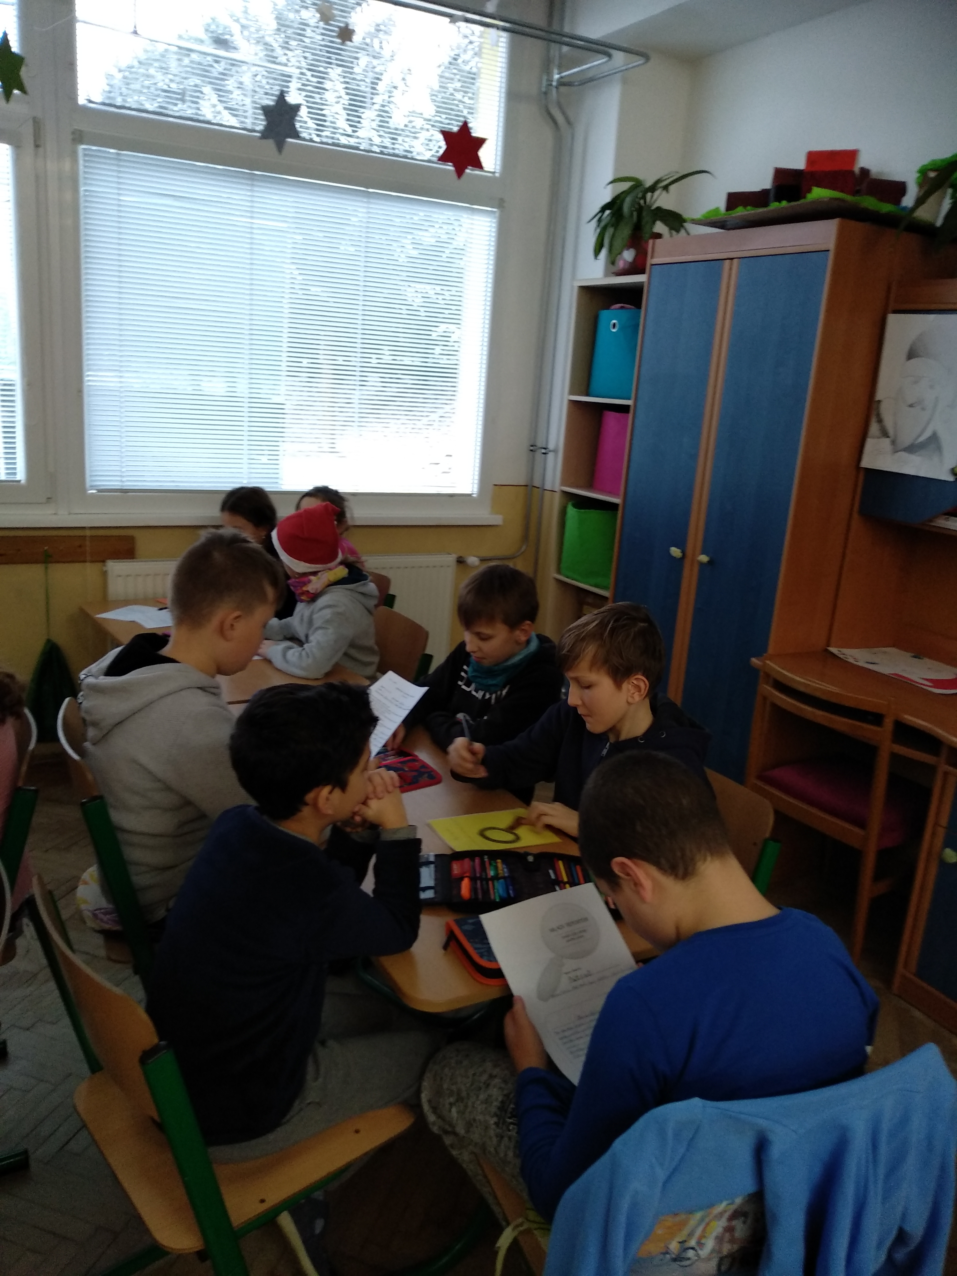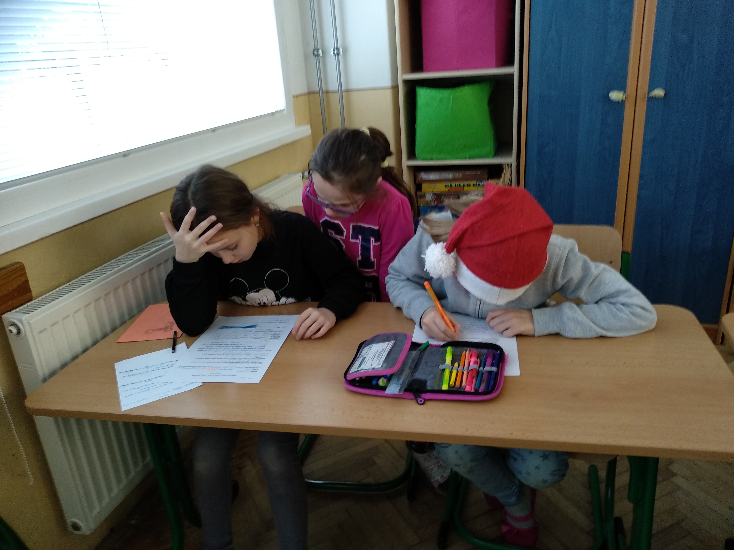

Plagát VODA – zdroj života (práca v skupinách – príprava prezentácie)

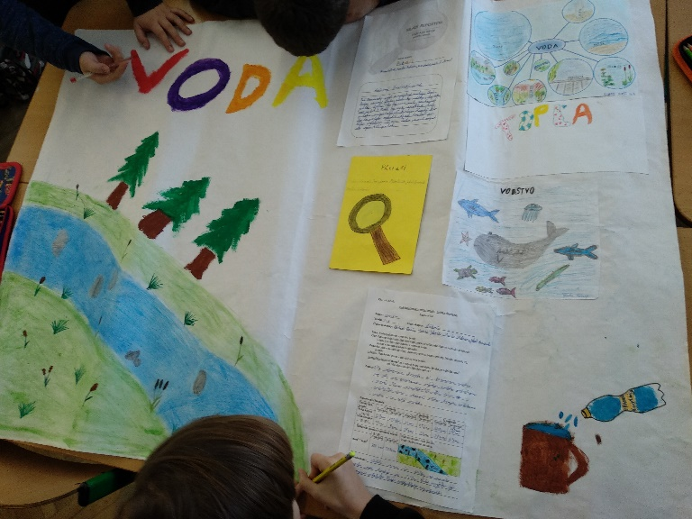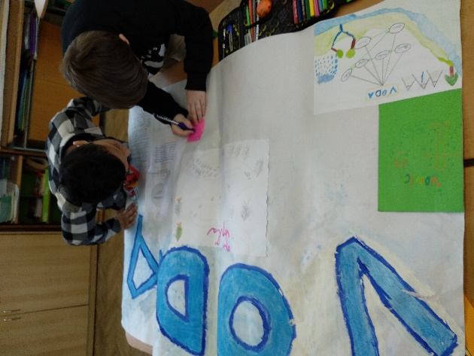

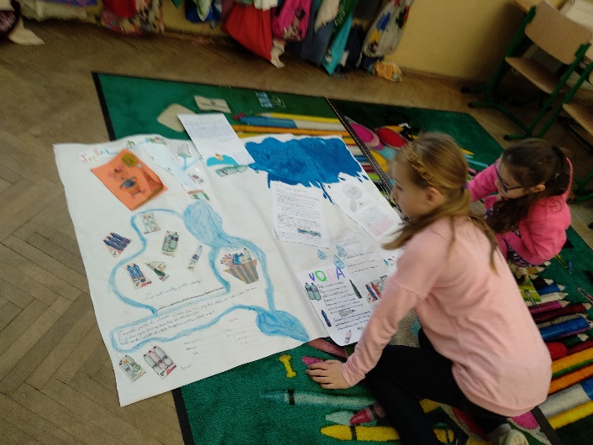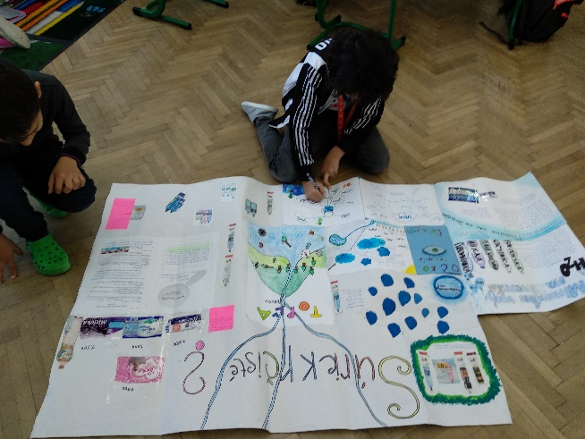

Našim cieľom je prostredníctvom tohto projektu, pomôcť slabším žiakom osvojiť si ľahšie preberané učivo, porozumieť zadaniam úloh zdokonalením čítania s porozumením a postupne pripraviť žiakov na zvládnutie testovania najmä vďaka množstva preriešených úloh prostredníctvom pracovných listov, matematických rozcvičiek, didaktických matematických hier a edukačných programov. K tomu všetkému v nemalej miere prispieva aj vytváranie pozitívnej klímy v edukačnom procese základnej školy.

Záver:

Činnosť Klubu matematiky na 1. stupni ZŠ v 2. polroku 2019 prebiehala v dvoch rovinách:
a) v získavaní nových informácií prostredníctvom postupne preštudovanej odbornej
a časopiseckej literatúry,
b) v odovzdávaní si postrehov z edukácie a vzájomných pedagogických skúseností v oblasti
matematiky, ktoré boli adekvátne zužitkované pri tvorbe pracovných listov
so zameraním na matematickú gramotnosť.

Spolupráca všetkých členov klubu bola veľmi dobrá a prínosná, čoho dôkazom sú vytvorené štyri pracovné listy pre každý ročník 1. stupňa so zameraním na spoločný tematický okruh Vzácny zdroj prírody – VODA.

Zhrnutia a odporúčania pre činnosť pedagogických zamestnancov

Členovia klubu si v rámci diskusií overovali svoje didaktické postupy, vymieňali nápady a vzájomne si radili, ktoré inovatívne metódy, formy a prostriedky budú najefektívnejšie pre danú vekovú skupinu žiakov.

Odporúčania:
- vytvárať priame súvislosti medzi textami v pracovnom liste a prepojiť ich
so zážitkami z osobného života žiakov, kde budú integrovať predmety slovenský jazyk a literatúra, prírodoveda a matematika,
- vyhľadávať pre žiakov zaujímavé rôznorodé texty k používaniu metakognitívnych a čitateľských stratégií pri práci s textom – učiť ich, ako číťať s porozumením (ako sa učiť),
- implementovať rôznorodé inovatívne metódy a formy pri práci so žiakmi s preferovaným učebným štýlom i žiakmi so špeciálnymi výchovno-vzdelávacími potrebami,
- vytvárať žiakom v rámci edukácie a záujmovej mimoškolskej činnosti priaznivú pracovnú klímu,
- vzájomne konzultovať v pedagogickom klube matematiky o nových poznatkoch získaných zo vzdelávaní, resp. zo samoštúdia odbornej literatúry k aktuálnej téme,
- podeliť sa o skúseností a nové tvorivé nápady z pedagogickej praxe,
- kooperovať s členmi klubov prírodovedy a slovenského jazyka a literatúry pri metodickom postupe uplatňovania funkčnej gramotnosti (prírodovednej, čitateľskej a matematickej) v edukácii žiakov.

- Vypracoval (meno, priezvisko) | Mgr. Anna Rišková
- Dátum | 14.06.2019
- Podpis
- Schválil (meno, priezvisko)
- Dátum
- Podpis

